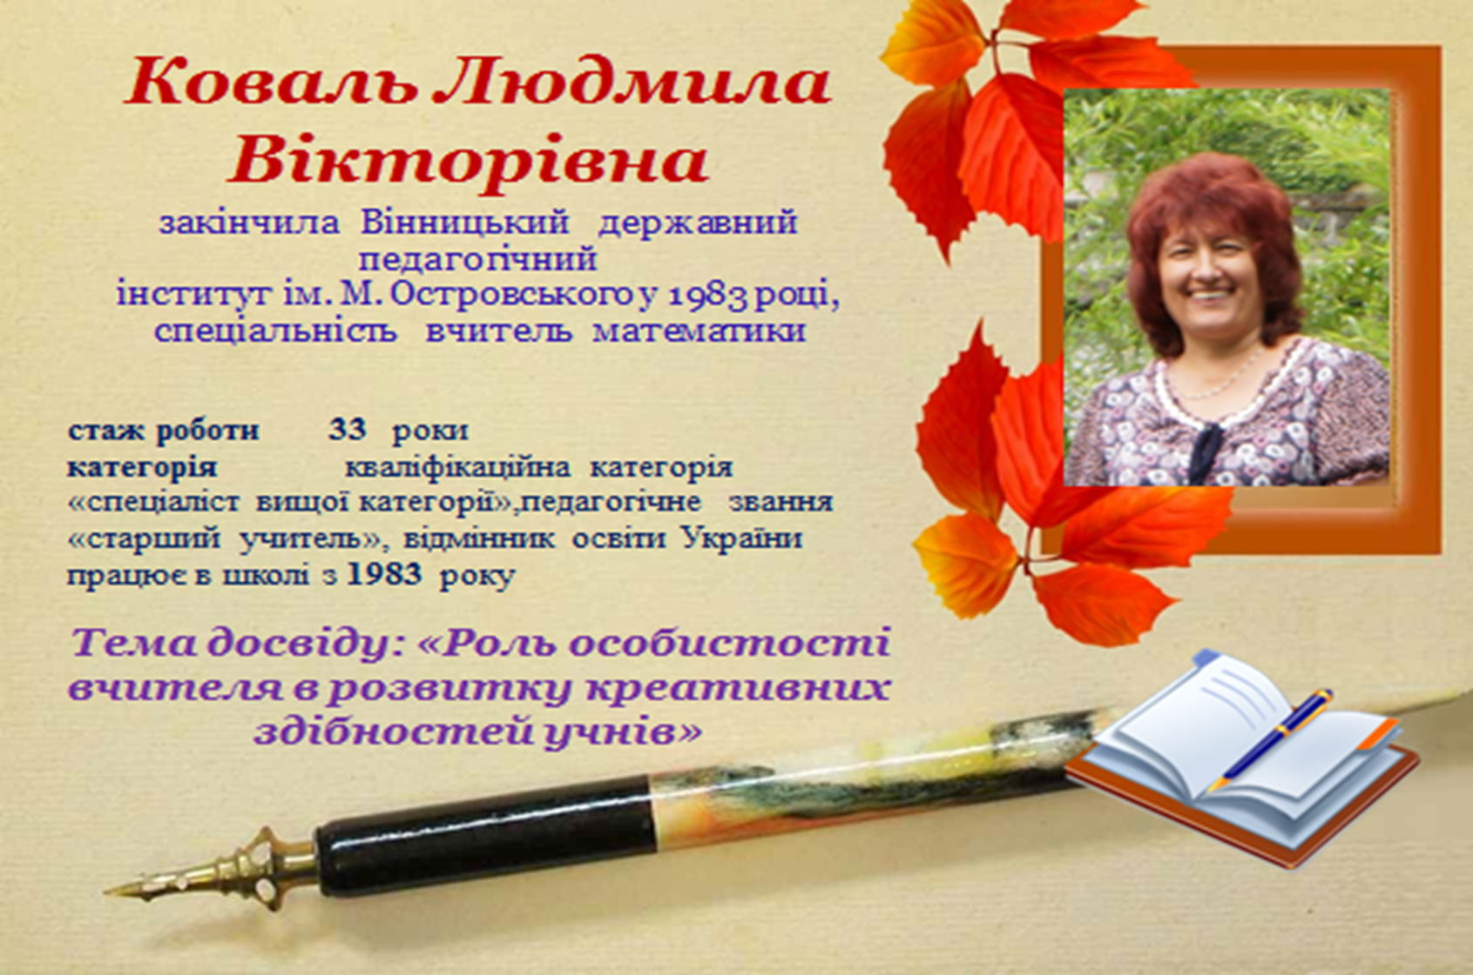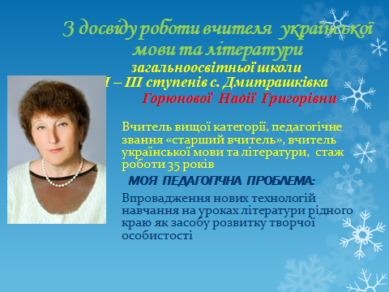

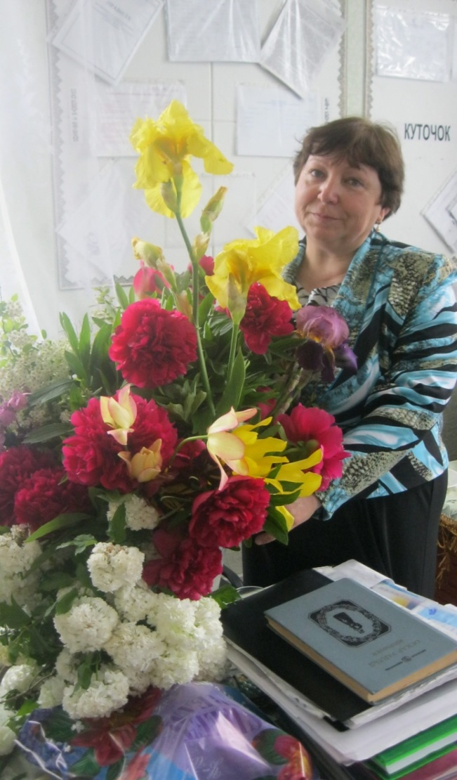
Загальноосвітня школа І-ІІІ ступенів с. Дмитрашківка

ДОСВІД
РОБОТИ ВЧИТЕЛЬКИ
УКРАЇНСЬКОЇ МОВИ ТА ЛІТЕРАТУРИ,
СВІТОВОЇ ЛІТЕРАТУРИ

ТЕМА ДОСВІДУ ВЧИТЕЛЯ:
«РОЗВИТОК ТВОРЧИХ ЗДІБНОСТЕЙ
УЧНІВ НА УРОКАХ СЛОВЕСНОСТІ»

автор досвіду: Стефанішена Галина Федорівна
стаж роботи : 37 років
працює в школі з 1981 року
кваліфікаційна категорія - “спеціаліст вищої категорії”
педагогічне звання « старший вчитель»

